TÍTULO DEL ARTÍCULO EN IDIOMA PRINCIPAL

TÍTULO DEL ARTÍCULO EN IDIOMA SECUNDARIO

Nombre del Autor
Afiliación institucional
http://orcid.org/XXX-XXXX-XXXX-XXXX

Resumen: Resumen del artículo en el idioma principal, tipo de letra Times New Roman con tamaño de letra 9 puntos. Tenga presente que esta sección tiene el poder de animar o desanimar a potenciales lectores de su artículo. Verifique que su contenido sea preciso y completo; que indique la relevancia de la investigación, su hipótesis u objetivo; que hable brevemente del método y presente el resultado y conclusión principales; que le permita al lector entender lo que puede encontrar al leer el artículo. Por favor no incluya citas en esta sección. Por favor escriba su resumen en un solo párrafo y verifique que el texto tenga como máximo ciento cincuenta palabras —150—.

Palabras clave: primera palabra clave; secunda palabra clave; tercera palabra clave; cuarta palabra clave; quinta palabra clave.

Abstract: Translation as literal as possible of the abstract in the secondary language, letter font Times New Roman, size 9 points. Keep in mind that this section has the power to encourage or discourage potential readers of your paper. Verify that its content is accurate and complete, indicating the relevance of the research, its hypothesis or objective. Talk briefly about the method and show the main result and conclusions that allows the reader to understand what he can find when reading the article. Please, do not include citations in this section. Please, write your abstract in a single paragraph and verify that the text has a maximum of 150 words.

Keywords: first keyword; second keyword; third keyword; fourth keyword; fifth keyword.

Sumario

1. Introducción.– 2. Ejemplo de apartado: citas textuales.– 2.1. Ejemplo de subapartado: ilustraciones, mapas, cuadros y gráficos.– 3. Ejemplo de apartado: guiones.– 4. Ejemplo de apartado: remisiones internas.– 5. Conclusiones: comillas.– 6. Apéndice documental.– 7. Bibliografía citada.– 7.1. Fuentes primarias.– 7.2. Referencias bibliográficas.

1. Introducción

Los artículos deberán remitirse en fuente Times New Roman, justificados, con interlineado simple, tamaño de fuente 11 para el texto y sin espacio entre párrafos.
Los trabajos de investigación presentados a Anuario de Estudios Medievales deben ser nuevos y originales, no haber sido publicados anteriormente en ningún formato ni soporte y no haber sido enviados a otros medios para su publicación. No se admitirán los textos que no superen la herramienta antiplagio utilizada por Editorial CSIC. Esta herramienta detecta las tesis incluidas en repositorios institucionales, por lo que se recomienda no reproducir su contenido exacto.
Las lenguas oficiales de la revista son el catalán, castellano, inglés, francés, italiano y portugués.
Los artículos a publicar no podrán superar, en ningún caso, la extensión de 70.000 caracteres (notas, espacios y bibliografía incluidos).

2. Ejemplo de apartado: citas textuales

Se recomienda no abusar de las citas textuales intercaladas dentro del cuerpo del texto. Las citas textuales incluidas en el texto y en las notas irán entre comillas angulares. Como se puede observar en nuestras Normas para autores, en el texto «las referencias numéricas de las notas a pie de página (en superíndice) se colocarán después de los signos de puntuación».
Si superan las dos líneas de longitud, se escribirán en un párrafo aparte, sangrado a 1,25 a derecha e izquierda, en letra redonda de 10 puntos, y con punto al final de la citación. Se dejará una línea antes y después de la citación:

Si superan las dos líneas de longitud, se escribirán en un párrafo aparte, sangrado a 1,25 a derecha e izquierda, en letra redonda de 10 puntos, y con punto al final de la citación. Se dejará una línea antes y después de la citación.

2.1. Ejemplo de subapartado: ilustraciones, mapas, cuadros y gráficos

La pertinencia de ilustraciones, mapas, cuadros y gráficos será sometida a consideración de los evaluadores. En cualquier caso, la dirección y el Consejo de Redacción de la revista se reservan el derecho de rechazarlos. Los autores de los textos se responsabilizan de los derechos de autor asociados a las imágenes, de los que la revista queda eximida.
Se enviarán por duplicado: 1. dentro del documento del artículo (archivo de poco peso), emplazado en el punto en el que debería aparecer; 2. en ficheros convenientemente identificados en un único archivo comprimido ZIP o RAR. Los documentos gráficos tendrán una resolución mínima de 300 ppp.
Las ilustraciones y mapas irán en formato .jpg o .tiff (fig. 1; mapa 1). Los cuadros y gráficos, en cambio, en formato .doc o .xls (cuadro 1). No deberán introducirse tabulaciones, ni subrayados ni sombras en los cuadros. No contendrán títulos incrustados.

2.1.1. Ejemplo de subapartado (tercer nivel): pie o título de ilustraciones, mapas, cuadros y gráficos

Este apartado no se cita en el sumario inicial. Todas las ilustraciones y mapas deberán aportar un pie o título identificativo, y serán numeradas en arábigos. Para las imágenes y mapas se situará centrado debajo, en letra redonda de 9 puntos, con punto final. Se numerarán correlativamente (Fig. 1. Título; Fig. 2. Título).
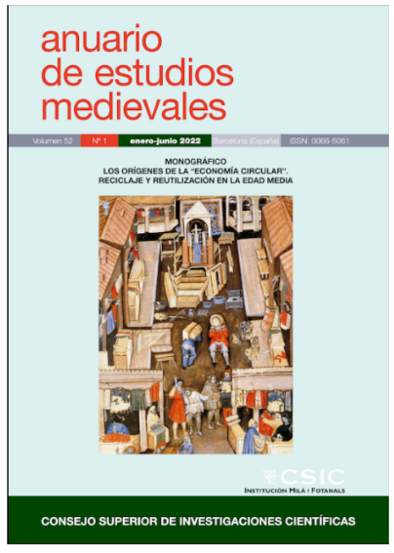

Fig. 1. Portada del Anuario de Estudios Medievales n.º 52/1 (2022). Licencia Creative Commons CC-BY.

Cuando en el texto del artículo se hace referencia a alguna fotografía, figura o ilustración, se indicará en minúscula y, si se trata de figuras, de forma abreviada. Ejemplo: figs. 1 y 2; mapa 1 o (fig. 2).

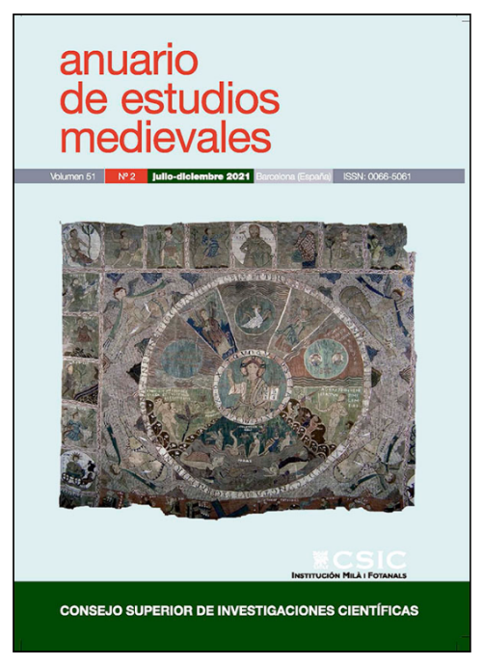

Fig. 2. Portada del Anuario de Estudios Medievales n.º 51/2 (2022). Licencia Creative Commons CC-BY.

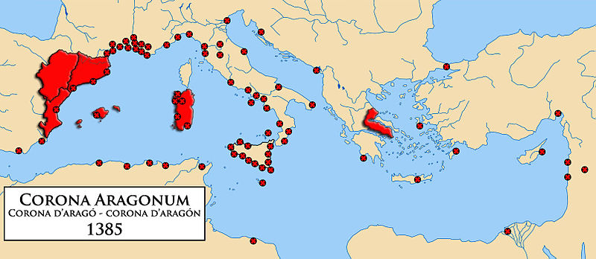

Mapa 1. Corona de Aragón en 1385. Imagen con licencia Wikimedia Commons.

2.1.2. Ejemplo de subapartado (tercer nivel): cuadros y gráficos

Todas los cuadros y gráficos deberán aportar un título identificativo, y serán numeradas en arábigos. Se situará centrado en la parte superior, en letra redonda y de 10 puntos. Se numerarán correlativamente (Cuadro 1. Título; Gráfico 1. Título). La fuente se añadirá debajo, en letra redonda de 9 puntos (cuadro 1).

Cuadro 1. Ejemplo de cuadros y gráficos

Primera columna | Segunda columna | Tercera columna
Fila 1 | Fila 1 | Fila 1
Fila 2 | Fila 2 | Fila 2
Fila 3 | Fila 3 | Fila 3

Fuente: ejemplo fuente del cuadro.

El número de figuras y tablas deberá limitarse en lo posible enviando solo las que sean realmente útiles, claras y representativas.

3. Ejemplo de apartado: guiones

Se pone guion pequeño y sin espacio entre números (años, siglos, etc.). Si separa elementos individuales, no se dejará espacio entre estos elementos y el guion (páginas 23-24-25). Si separa parejas o tríos de elementos, se dejará espacio (página 23 - página 24 - página 25). Se emplean rayas (—) para enmarcar incisos. A pesar de que el inciso vaya a final de oración, se cerrará mediante una raya, antes del punto. En los incisos, no se deja espacio entre la raya de apertura y la primera palabra, y entre la última palabra del inciso y la raya de cierre.

4. Ejemplo de apartado: remisiones internas

Si se considera necesario, para localizar las remisiones internas podrá emplearse, «véase» o «véanse» (o su equivalente en la lengua de redacción del artículo), así como fórmulas abreviadas como cf., vid. (y no vd.), supra e infra.

5. Conclusiones: comillas

El orden de inclusión de comillas en oraciones o fragmentos que ya aparecen entre comillas es el siguiente: « “ ‘’ ” »: El autor del libro escribe que «según palabras literales de un informante, “la palabra afus significa a la vez ‘mano’ y ‘brazo’ en esta lengua”, lo que hace suponer que esta palabra presenta polisemia». Se usan principalmente para enmarcar la reproducción de citas textuales de menos de cuatro líneas. También se emplean para citar un capítulo, un artículo o un apartado de un libro, o para mencionar el título de poemas y canciones. Se usan comillas simples para reproducir significados de palabras: Descriptio posee tanto las acepciones de ‘escritura’ y ‘copia’ como la de ‘dibujo’. Se ha de intentar evitar el uso de comillas en cualquier otra situación.

6. Apéndice documental

Documento 1

2022, noviembre 16. Barcelona.

Después del título y de la fecha crónica y tópica, aquí irá el regesto, en fuente Times New Roman, con interlineado simple, tamaño de fuente 11, en cursiva. El texto del artículo estará justificado, en interlineado simple, sin espacio entre párrafos.

AU, doc. 4, f. 1r-v. Ejemplo de fuentes.

El Anuario de Estudios Medievales no publica apéndices documentales. Sólo se admitirán en casos justificados y muy excepcionales. Su pertinencia será sometida a consideración de los evaluadores, aunque la dirección y el Consejo de Redacción de la revista se reservan el derecho de rechazarlos.
En los casos en los que se admitan apéndices documentales, los autores deberán seguir las siguientes normas de transcripción de documentos: se usará el formato de texto; los títulos de los documentos se transcribirán en cursiva, alineados a la izquierda, sin números arábigos, utilizando los títulos siguientes: Documento 1, Documento 2, etc.; la fecha crónica y tópica se añadirá debajo del título, siguiendo el formato del ejemplo: 1450, agosto 14. Barcelona (es decir: año, mes día. Lugar); en otra línea se añadirá el regesto en cursiva; en otra línea se añadirán las fuentes; finalmente, se transcribirá el texto. Entre cada uno de los elementos anteriores se dejará una línea en blanco.

7. Bibliografía citada

7.1. Fuentes primarias
Aristóteles. Complete Works of Aristotle: The Revised Oxford Translation. Editado por J. Barnes. 2 vols. Bollingen Series. Princeton: Princeton University Press, 1983.
Maimónides. The Code of Maimonides, Book 5: The Book of Holiness. Editado por Leon Nemoy. Traducido por Louis I. Rabinowitz y Philip Grossman. New Haven: Yale University Press, 1965.

7.2. Referencias bibliográficas
Aram, Bethany. «El cuerpo real como texto: de Isabel I a Juana I». En Andalucía y Granada en tiempos de los Reyes Católicos, editado por Manuel García Fernández y Carlos González Sánchez, 173-184. Sevilla: Universidad de Sevilla, 2006.
Benito Ruano, Eloy. El libro del limosnero de Isabel la Católica. Madrid: Ministerio de Asuntos Sociales, 1996.
Boto, Gerardo, Isabel Escandell y Esther Lozano, eds. The memory of the bishop in Medieval cathedrals ceremonies and visualisation. Berna: Peter Lang, 2019.
Briggs, Chris. «Seigniorial control of villagers: Litigation beyond the manor in later medieval England». Historical Research 81 (2008): 399-422.
Hernández, Francisco J. «La reina Violante de Aragón, Jofré de Loaysa y la crónica de Alfonso X. Un gran fragmento cronístico del siglo XIII reutilizado en el XIV». Journal of Medieval Iberian Studies 7, n.º 1 (2015): 87-111. https://doi.org/10.1080/17546559.2014.956778.
Izquierdo, Eva. «Edició crítica dels capitols 1-100 del Llibre de les dones de Francesc Eiximenis: estudi codicològic, estudi ecdòtic i estudi històric». Tesis doctoral, Universitat de Girona, 2019. https://www.tesisenred.net/handle/10803/667739.
Lluch Bramon, Rosa, Pere Orti Gost, Francesco Panero y Lluís To Figueras, cur. Migrazioni interne e forme di dipendenza libera e servile nelle champagne bassomedievali. Cherasco: Centro Internazionale di Studi Sugli Insediamenti Medievali, 2015.

Mención de las fuentes de financiación del estudio o investigación. La mención a la entidad pública o privada responsable de dicha financiación, el título y el código del proyecto financiado deben ser explícitos. Esta mención se incluirá en una primera nota, marcada con asterisco, asociada al final del título en el idioma original del artículo, que solamente podrá incluir este contenido. Cualquier otra información deberá figurar en otra nota.
Abreviaturas utilizadas: AU = Abreviaturas Utilizadas; EAU = Ejemplo Abreviaturas Utilizadas; FA = Fuentes del Artículo. La lista de abreviaturas deberá incluirse en la primera nota numérica, asociada al título de la Introducción, precedidas de la indicación “Abreviaturas utilizadas:”. La nota deberá listar alfabéticamente todas las abreviaturas utilizadas en el texto o en las notas a pie de página. Las abreviaturas del listado irán separadas por punto y coma. Se indicará, en primer lugar, la abreviatura, que irá seguida del signo = y del desarrollo o equivalencia de la misma. Los puntos de las siglas se suprimirán siempre (por ejemplo, se escribirá ACA, no A.C.A.). Las menciones de fondos archivísticos se harán siempre en letra redonda. Las citas de originales foliados indicarán siempre el recto o verso de los mismos, empleando «r», «v» o «r-v» tras el número del folio, sin usar espacios ni signos de puntuación. Cuando se señale más de un folio, se empleará el guion corto sin espacio. Los folios se abreviarán siempre f. / ff. Ejemplo: f. 14r, f. 14v, f. 14r-v, ff. 14v-15r.
Ejemplo de nota a pie de página. Las notas a pie de página aparecerán sin sangrado y justificadas. No se dejará una línea en blanco entre notas. Como se decía anteriormente, «las citas textuales incluidas en el texto y en las notas irán entrecomilladas».
Ovidio, Amores 1.7.27. Las referencias a fuentes primarias clásicas se dan normalmente en el texto o en las notas. Sólo se incluyen en una bibliografía cuando la referencia es a una información o anotación proporcionada por un autor moderno.
En el texto, las referencias numéricas de las notas a pie de página (en superíndice) se colocarán después de los signos de puntuación. Las notas a pie de página aparecerán sin sangrado y justificadas. No se dejará una línea en blanco entre notas.
Monique Bourin, «La naissance des noms de famille: une innovation médiévale» (conferencia, Universitat de Girona, Girona, 22 de febrero de 2013). Las referencias a conferencias y contribuciones a congresos aparecen en nota, pero no en la bibliografía.
Eloy Benito Ruano, El libro del limosnero de Isabel la Católica (Madrid: Ministerio de Asuntos Sociales, 1996), 12. A partir de la segunda vez: Benito Ruano, Libro del limosnero, 37.
Gerardo Boto, Isabel Escandell y Esther Lozano, eds., The memory of the bishop in Medieval cathedrals ceremonies and visualisation (Berna: Peter Lang, 2019), 47. A partir de la segunda vez: Boto, Escandell y Lozano, Memory of the bishop, 59-68.
Rosa Lluch Bramon et al., cur., Migrazioni interne e forme di dipendenza libera e servile nelle champagne bassomedievali (Cherasco: Centro Internazionale di Studi Sugli Insediamenti Medievali, 2015), 56. A partir de la segunda vez: Lluch Bramon et al., Migrazioni interne e forme di dipendenza, 56.
Bethany Aram, «El cuerpo real como texto: de Isabel I a Juana I», en Andalucía y Granada en tiempos de los Reyes Católicos, ed. Manuel García Fernández y Carlos González Sánchez (Sevilla: Universidad de Sevilla, 2006), 178. A partir de la segunda vez: Aram, «El cuerpo real», 181.
Francisco J. Hernández, «La reina Violante de Aragón, Jofré de Loaysa y la crónica de Alfonso X. Un gran fragmento cronístico del siglo XIII reutilizado en el XIV», Journal of Medieval Iberian Studies 7, n.º 1 (2015): 102. https://doi.org/10.1080/17546559.2014.956778. A partir de la segunda vez: Hernández, «Reina Violante de Aragón», 89-101.
Chris Briggs, «Seigniorial control of villagers: Litigation beyond the manor in later medieval England», Historical Research 81 (2008): 410-412. A partir de la segunda vez: Briggs, «Seigniorial control of villagers», 418.
Eva Izquierdo, «Edició crítica dels capitols 1-100 del Llibre de les dones de Francesc Eiximenis: estudi codicològic, estudi ecdòtic i estudi històric» (tesis doctoral, Universitat de Girona, 2019), 99-100. https://www.tesisenred.net/handle/10803/667739. A partir de la segunda vez: Izquierdo, «Edició crítica», 158.

